Структурное подразделение «Детский сад комбинированного вида
«Ягодка» МБДОУ "Детский сад "Планета детства" комбинированного вида

Проект во 2-й младшей группе
«Ходит осень по дорожкам!»

Провела: Кувакина Т.Н.

Чамзинка 2023г.

Название проекта: «Ходит осень по дорожкам»
Тип проекта: познавательно-творческий
Продолжительность проекта: краткосрочный с 7.09.2023 по 25.09.2023г
Участники проекта: дети второй младшей группы, воспитатели, родители.
Образовательные области: художественно – эстетическая, познавательно-речевая.
Сроки и этапы: с 7 сентября по 25 сентября
1 этап – организационный;
2 этап – практический;
3 этап – результативность.
Актуальность: У детей младшего возраста слишком маленький жизненный опыт и знания о природе. Они не знакомы с происхождением тех или иных явлений, процессов в природе, не могут ответить на интересующие их вопросы: «Зачем опадает листва?», «Куда прячутся насекомые?» и т.д. Дети младшего возраста только начинают познавать мир, явления природы. Часто взрослые забывают понаблюдать с ребенком, полюбоваться красотой мира природы, не поддерживают детскую любознательность. Именно ранний возраст – самое благоприятное время для накопления представлений об окружающем мире. Необходимо не только показать детям, какой прекрасный мир их окружает, но и объяснить, почему нужно беречь и любить природу.
Участие детей в этом проекте позволит ознакомить их с представлением об осени — как времени года, её характерных признаках, развить творческие способности, поисковую деятельность, связную речь.
Цель проекта: познакомить детей с красотой осенней природы.

Задачи:
- Образовательные:
- познакомить детей с понятием «время года – осень», с сезонными изменениями в природе происходящими осенью;
- расширять и активизировать словарный запас детей;
- побуждать к самостоятельному исследованию и сравнению листьев по величине, цвету и форме.
2. Развивающие:
- развивать интерес у детей к наблюдениям, умение замечать изменения, происходящие в природе;
- развивать умение рассказывать наизусть небольшие стихотворения;
- развивать художественно- творческие способности.
3. Воспитательные:
- воспитывать у детей эмоциональное, положительное отношение к природе, умение видеть прекрасное в разное время года;
- воспитывать бережное отношение к природе.

Работа с родителями:
- Изготовление памяток с советами по формированию экологического воспитания у детей;
- Изготовление поделок из природного материала;
- Вовлечение родителей в педагогический процесс, укрепить заинтересованность в сотрудничестве с детским садом.
Итоговое мероприятие проектной деятельности: развлечение «У осени в гостях»
Продукты проекта:
- Выставка поделок «Осенние фантазии»;
- Коллективная работа «Осеннее дерево"
- Консультация для родителей «Как объяснить ребенку, что такое осень».
Ожидаемые результаты:
- Обогатить и расширить знания детей об осени, её признаках и дарах, бережном отношении к природе;
- Пополнить словарный запас детей, как активного, так и пассивного словаря;
- Развить творческие способности у детей.

Этапы проектной деятельности

1 этап  С 5.09.2023по 11.09.2023г | Организационный | Составление плана работы над проектом;  Сбор материала необходимого для реализации проекта;  Изготовление и внесение в развивающую среду атрибутов к сюжетно –ролевой игре «Магазин овощей»;  Организация предметно-развивающей среды по теме проекта;  Разработка конспектов ООД по теме проекта.
2 этап  с 12.09.2023 по 22.09.2023 | Практический | Беседы:  «Осенние краски»;  «Одежда осенью»;  «Сбор урожая»;  «Какая сегодня погода»;  «Перелетные птицы».  Дидактические игры: «Какое время года»;  «Найди такой же листик»;  «Чудесный мешочек»;  «Что растет на грядке»;  Чудесный мешочек «Овощи»  «Собери картинку (разрезные овощи)».  Рассматривание картин:«Прогулка в лесу»;  «Уборка урожая»;  Подвижные игры:«Солнышко и дождик»;  «У медведя во бору»;  «Листопад»;  «Урожай».  Пальчиковые игры:  «Вышли пальчики гулять»  «Мы капусту рубим»  «Грибы»  Физминутки  «Мы листики осенние»;  «Ветер дует нам в лицо»;  «Ходит осень по дорожке»;  «Огород».  Рисование «Разноцветный ковер из листьев».  Лепка  «Грибочки».  Аппликация «Осеннее дерево».  Чтение художественной литературы А. Блок «Зайчик»;  З. Александрова «Дождик»;  А.К. Бальмонт «Осень»;  А. Плещеев «Осень наступила»;  А. Босев «Дождь»;  Ю. Тувим «Овощи»;  Русская народная сказка  «Вершки и корешки»;  Инсценировка сказки: «Репка»  Сюжетно-ролевые игры:«Оденем куклу на прогулку»;  «Сварим суп из овощей»  «Магазин овощей»  Работа с родителями:  Оформление информационного стенда;  Рекомендации и памятки: «Как сделать так, чтобы осенняя прогулка стала для детей интересной и  познавательной?»;  «Прогулка в парк».  Выставка поделок «Осенние фантазии»;  Консультация для родителей «Как объяснить ребенку, что такое осень».
3 этап  с 25.09.2023 по 27.09.2023 | Результативный | В ходе реализации проекта у детей расширились и обогатились знания об осени, о сезонных изменениях в природе происходящих осенью; о многообразии и пользе овощей. Отмечена динамика в речевом развитии детей.  У детей развился интерес к наблюдениям, умением замечать прекрасное в природе; а также творческие способности. Развивающая предметная среда группы пополнилась, книгами, а так же атрибутами к подвижным и сюжетно – ролевым играм.  Укрепились и усовершенствовались партнерские взаимоотношения семьи и детского сада, детей и родителей.

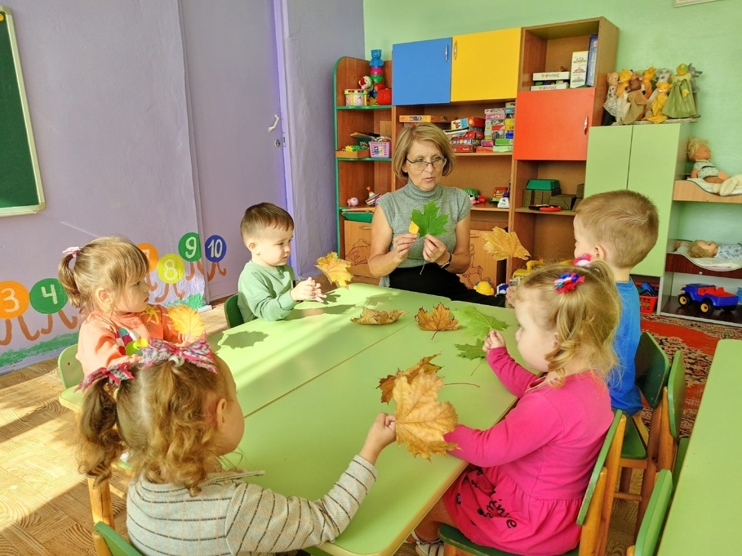
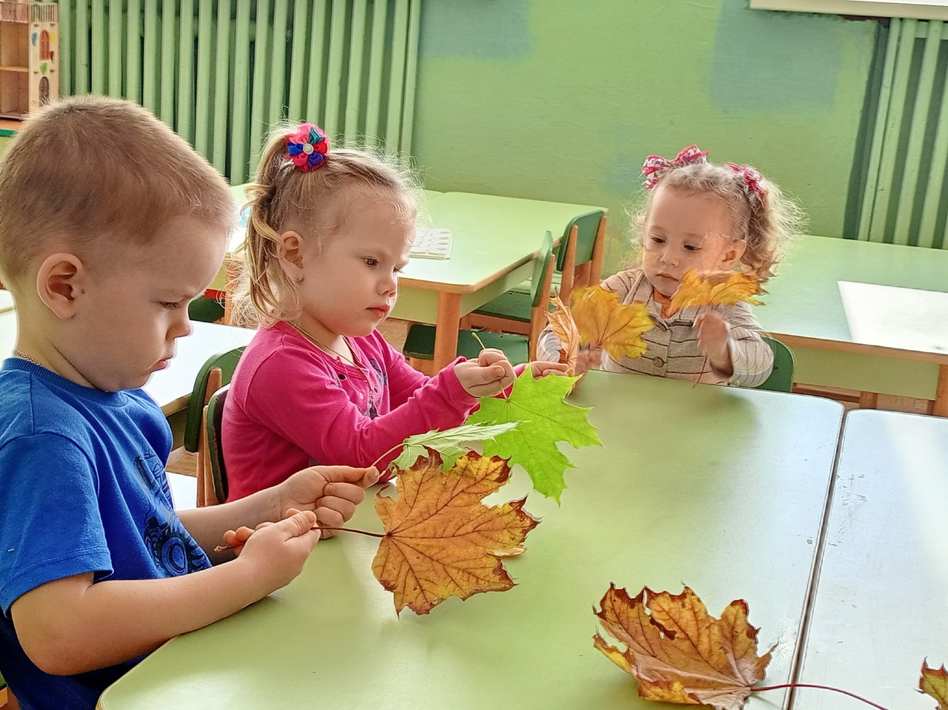
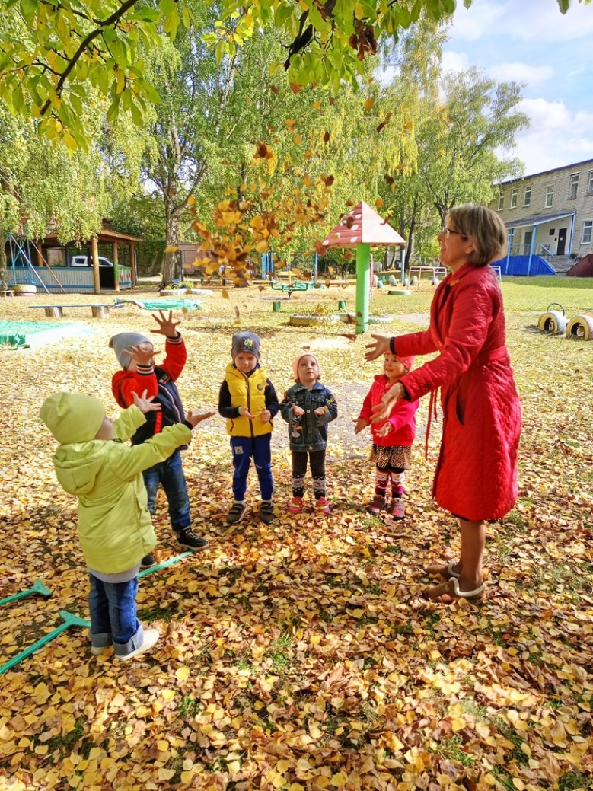

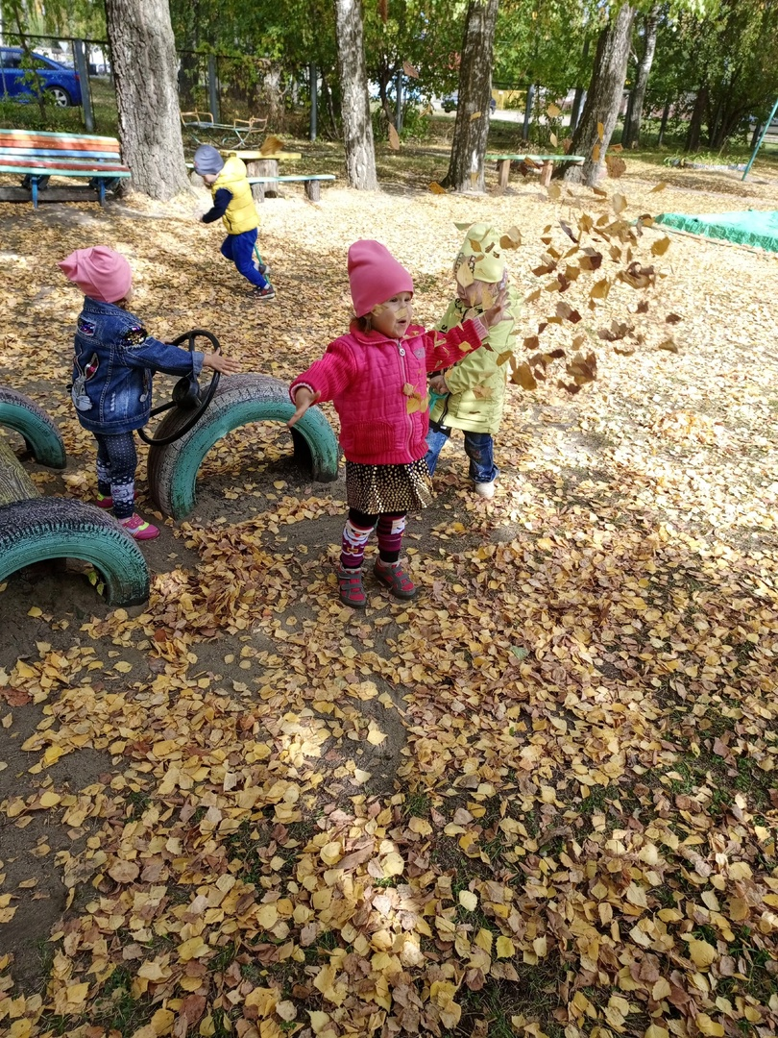
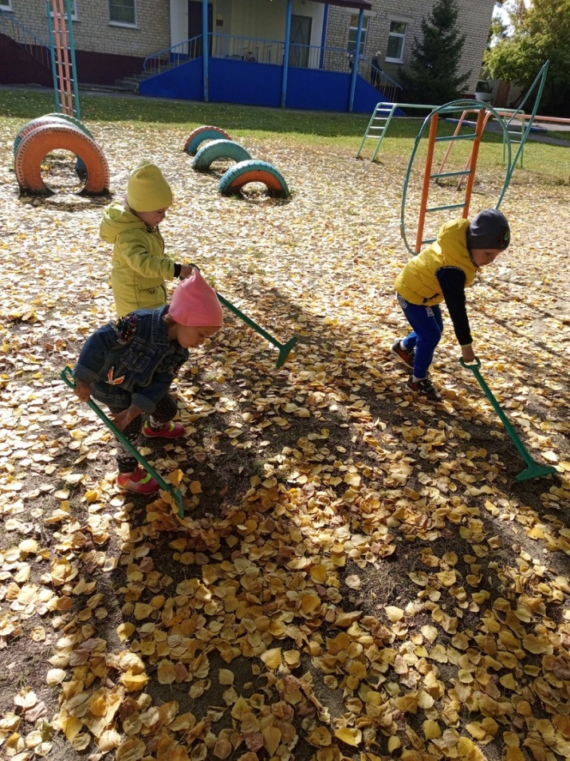

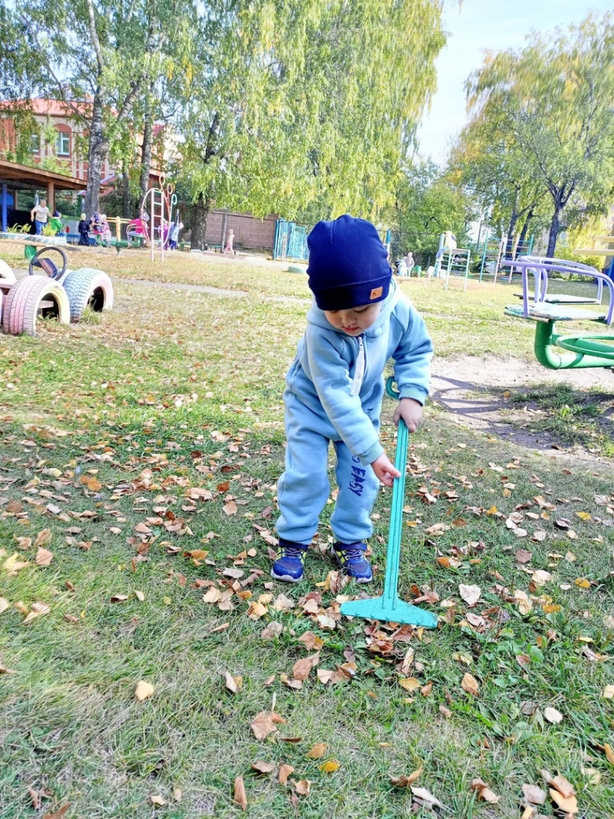

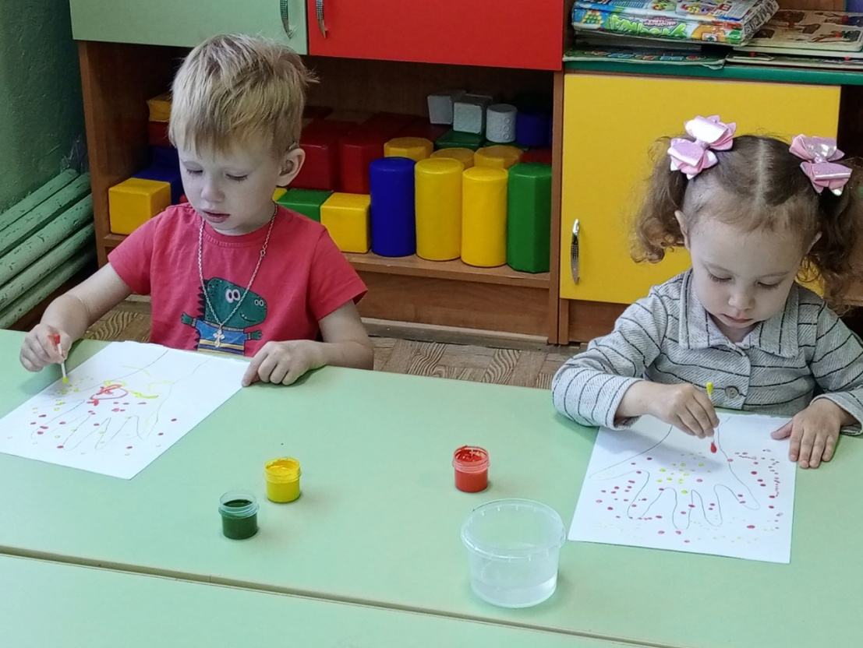

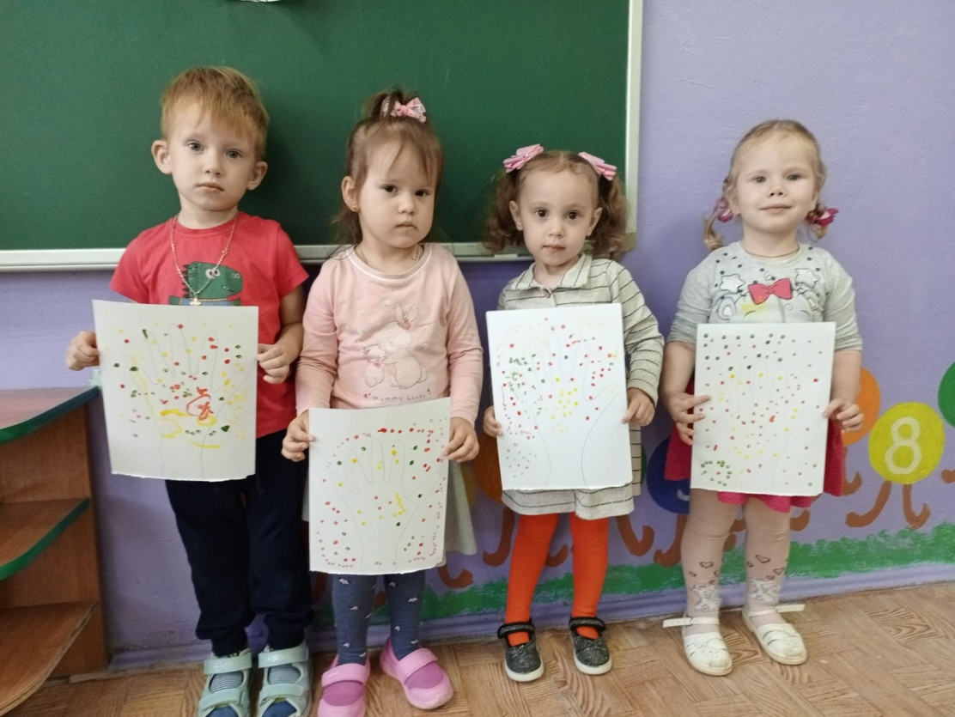
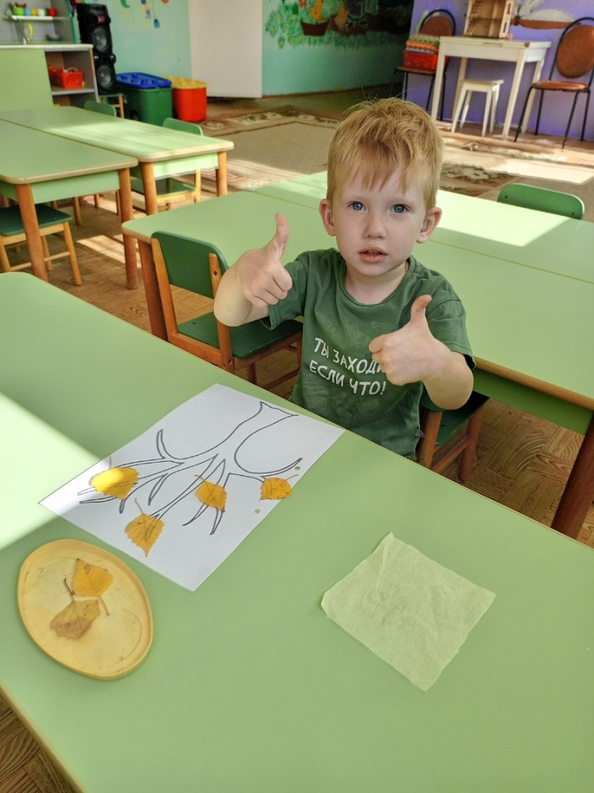

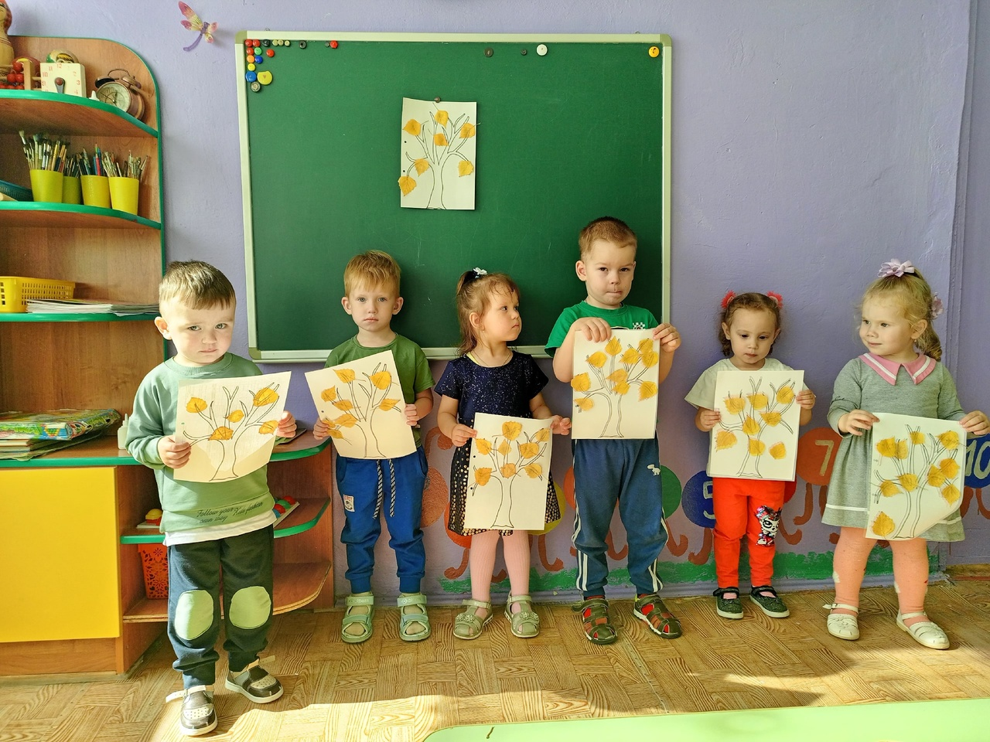

ПРИЛОЖЕНИЕ

Беседа «Осенние краски»
Цель: расширить и уточнить представления детей об осени и её признаках. Воспитывать эстетические чувства и любовь к природе. Развивать интерес и любознательность детей.
Беседа«Одежда осенью»
Цель: познакомить детей с многообразием осенней одежды. Учить называть предметы гардероба.
Беседа «Сбор урожая»
Цель:познакомить детей с понятием овощи; вспомнитьчто овощи растут на грядке; развивать речь детей; побуждать к диалогу. Стимулировать с помощью игры двигательную активность, формируя основные жизненно-важные движения.
Беседа«Какая сегодня погода»
Цель:Расширится кругозор детей, способствующий развитию бережного отношения к природе.
Д/И «Какое время года»
Цель: учить детей соотносить описание природы в стихах с определенным временем года, развивать слуховое внимание.
Д/И «Найди такой же листик»
Цель: Нахождение предметов по сходству.
Ход игры
Игра проводится во время листопада. Воспитатель показывает лист и предлагает найти такой же. Собранные листья сравниваются по форме. У всех детей по одному листу от разных деревьев (береза, липа, яблоня). Воспитатель поднимает один из листьев и говорит: «Подул ветер. Полетели вот эти листочки (листья березы)». После этих слов дети с листьями березы в руках убегают. В конце игры воспитатель произносит: «Подул сильный ветер. Все листочки полетели».
Правила игры. Бежать («лететь») можно только тем детям, у кого в руках такой листок, какой показал воспитатель.
Д/И «Чудесный мешочек»
Цель: ориентироваться на род имени существительного при опре¬делении предмета по его признакам.
Д/И «Что растет на грядке»
Цель: познакомить детей с урожаем овощей, упражнять в назывании овощей, формировать понятие « овощи». Развивать зрительное восприятие, внимание и наблюдательность. Воспитывать любовь к природе, дружеские взаимоотношения, приобщить к двигательной импровизации.
Материал: муляжи овощей, предметные картинки с изображением овощей (огурец, лук, капуста, помидор, морковь), корзинки, кукла.
Ход игры
Воспитатель приглашает детей на огород посмотреть, что растёт на грядке. На полу грядки овощей: моркови, огурцов, лука, капусты, помидор.
Посмотрите-ка ребята
Урожай у нас богатый-
Очень много овощей.
Показывает детям овощи по порядку. Дети называют овощи на грядке.
Предлагает поиграть в игру « Кто быстрее соберёт?»
Дети с каждой грядки собирают в свою корзину.
Воспитатель хвалит детей и спрашивает, что лежит в корзине.
Д/И«Собери картинку (разрезные овощи)».
Цель: формировать у детей представления о целостном образе предмета, учить соотносить образ представления с целостным образом реального предмета, складывая картинку, разрезанную на 4 части. Действовать путем прикладывания. Воспитывать у детей внимание, усидчивость, настойчивость в выполнении поставленной задачи.
Рассматривание картины «Прогулка в лесу»
Цели: совершенствовать умение рассказывать по картине. Обогащать представления детей о том, какие деревья растут в лесу. Продолжать учить подбирать антонимы к словам, использовать в речи распространенные предложения. Воспитывать бережное отношение к лесу.
Рассматривание картины «Уборка урожая»
Цель: Закреплять знания о сезонных изменениях в природе. Расширять и закреплять представления детей об овощах и фруктах, месте их произрастания. Развивать внимание, память, мышление. Воспитывать любовь к природе и бережное, внимательное отношение к ней.
Подвижная игра «Листопад»
Цели: закрепить знания о цвете, величине осенних листьев; учить передвигаться по площадке, следуя указаниям которые даются в игровой форме; конкретизировать понятие «листопад», развивать внимание, память, закреплять знания о приметах осени.
Материал: осенние листья.
Ход игры
Педагог говорит: «Ребята! Все вы будете листочками, выберите листочек, который понравится: кто жёлтый, кто красный, кто большой, кто маленький».
Каждый ребёнок показывает и называет, какой листочек он выбрал по цвету и величине.
Педагог рассказывает: «Листья лёгкие, они медленно летят по воздуху. (Дети бегают и взмахивают руками).
Листопад! Листопад!
Листья жёлтые летят!
Кружатся красивые жёлтые листочки. (Действия выполняют дети с жёлтыми листочками).
Кружатся красивые красные листочки. (Действия выполняют дети с красными листочками).
Покружились и уселись на землю. (Дети приседают). Сели! Уселись и замерли. (Дети не шевелятся).
Прилетел лёгкий ветерок, подул. (Дует взрослый, за ним дети)
Педагог продолжает: «Поднялись листья разлетелись в разные стороны. (Дети разбегаются по площадке). Закружились, закружились, закружились!
Листопад! Листопад!
Листья по ветру летят!
Затих ветерок, и вновь медленно опускаются на землю…листья»
По желания детей игра продолжается 2-3 раза.

Подвижная игра «Солнышко и дождик»
Цели: формировать умение ходить и бегать врассыпную, не наталкиваясь, друг на друга; приучать действовать по сигналу. Воспитывать доброжелательное отношение друг к другу. Улучшать психофизическое самочувствие малышей на основе радостных, эмоциональных переживаний.
Подвижная игра «У медведя во бору»
Цели: закреплять умение двигаться врассыпную, имитировать игровые движения, двигаться в соответствии с текстом.
Подвижная игра «Собери урожай»
Цели: физическое развитие ребенка и формирование его эмоциональной сферы.
Пальчиковая игра «Засолка капусты».
Мы капусту рубим, рубим, (движения прямыми кистями вниз-вверх)
Мы морковку трём, трём, (движения кулаков к себе и от себя)
Мы капусту солим, солим, (движения пальцев, имитирующие посыпку солью)
Мы капусту жмём, жмём, (интенсивное сжимание рук в кулаки)
А потом в рот кладём. (поочерёдно подносить ко рту сложенные щепоткой пальцы правой и левой рук)
Рисование «Идет дождь»; «Разноцветный ковер из листьев».
Лепка «Ежики»;«Грибочки».
Аппликация «Осеннее дерево».
Чтение художественной литературы А. Блок «Зайчик»;
З. Александрова «Дождик»;
А.К. Бальмонт «Осень»;
А. Плещеев «Осень наступила»;
А. Босев «Дождь»;
Ю. Тувим «Овощи»;
Русская народная сказка
«Вершки и корешки»;
Инсценировка сказки: «Репка»
Сюжетно-ролевые игры:«Оденем куклу на прогулку»;
«Сварим суп из овощей»
«Магазин овощей»
Развлечение: «Осень, осень, в гости просим!»
Воспитатель приглашает детей послушать музыку и, обращая внимание на картину на доске, спрашивает:
- ребята на какое время года похожа музыка?
(осень….)
- почему вы так подумали?
(грустная, не веселая…)
- конечно, ребята, это осенняя музыка, она печальная, слышно как падают листья, дует ветер…
Бродит осень по дорожке
Промочила осень ножки
Льют дожди и нет просвета
Затерялось где-то лето.
(входит осень)
Осень: я слышала здесь обо мне говорили?
Воспитатель: ой ребята кто это к нам в гости пожаловал? (Осень…)
- Да, осень, мы говорили о тебе!
Осень: А вы знаете приметы по которым я прихожу?
(дети: да….)
Осень: у меня есть загадочные карточки, вы попробуйте их разгадать.
(дети с воспитателем выкладывают карточки- схемы и объясняют их значение – примету осени)
Осень: молодцы, вижу вы хорошо знаете мои приметы, а знаете ли вы стихи обо мне?
Воспитатель: конечно, осень, мы тебя ждали и выучили много песен и стихов.
Дети читают стихи об осени:
Здравствуй, осень золотая,
Голубая неба высь!
Листья желтые, слетая,
На дорожку улеглись!
Осень - дивная пора!
Все она позолотила,
Листьев - целая гора!
В стаи птиц она созвала,
Разукрасила леса.
Все деревья облетели
Зеленеют только ели,
Днем и ночью дождик льет
Грязь и лужи у ворот.
Осень: какие красивые стихи, молодцы ребята, порадовали меня.
А давайте с вами споем и немного поиграем:
М/п игра « Падают листья»
Воспитатель: вот какая красивая осень у нас в песне.
Осень: ребята, а ещё осенью собирают не только грибы, но и урожай на огородах и в садах. Я вам принесла овощи и фрукты но они все перепутаны, их надо разобрать.
Воспитатель: это мы быстро поможем. В кастрюлю будем носить фрукты для компота, а в тазик овощи для супа и салата.
Д/игра «Овощи и фрукты»
Осень: молодцы, вы хорошо знаете овощи и фрукты.
Воспитатель: осень, а мы ещё хоровод знаем « Есть у нас огород», хочешь с нами поиграть?
Осень: конечно, хочу.
Хоровод «Есть у нас огород»
Воспитатель: Здорово! Хороший урожай собрали, ничего не забыли.
Осень: Мне очень понравилось у вас играть, жалко только, что уже скоро наступит зима и мы с вами не скоро встретимся!
Воспитатель: не печалься осень, мы тебе подарок нарисуем, чтобы ты о нас вспоминала и не грустила! Правда ребята? (дети: да…)
Мы нарисуем портрет осени, чтобы она не скучала.
Рисование осеннего дерева.
Сюжетно-ролевая игра «Оденем Куклу на прогулку»
Цель: развивать у детей умение подбирать одежду для разного сезона, научить правильно называть элементы одежды, закреплять обобщенные понятия «одежда», «обувь», воспитывать заботливое отношение к окружающим.
Оборудование: кукла, одежда для всех периодов года (для лета, зимы, весны и осени), маленький шкафчик для одежды и стульчик.
Ход игры:
В гости к детям приходит новая кукла. Она знакомится с ними и хочет поиграть. Но ребята собираются на прогулку и предлагают кукле идти с ними. Кукла жалуется, что она не может одеваться, и тогда ребята предлагают ей свою помощь. Дети достают из шкафчика кукольную одежду, называют ее, выбирают то, что нужно сейчас одеть по погоде. С помощью воспитателя в правильной последовательности они одевают куклу. Затем дети одеваются сами и выходят вместе с куклой на прогулку. По возвращении с прогулки дети раздеваются сами и раздевают куклу в нужной последовательности, комментируя свои действия.
Сюжетно-ролевая игра «Сварим суп из овощей»
Цель: познакомить детей с процессом приготовления овощного супа, показывая и называя действия, которые ребенок выполняет; закрепить названия овощей; развивать воображение; активизировать речь.
Сюжетно-ролевая игра «Магазин овощей»
Цель: закрепить знания детей с обобщающим понятием «магазин», а также знания об овощах; развивать умение выполнять в игре несколько взаимосвязанных действий. Способность формировать у детей умение взаимодействовать и ладить в совместной игре, прививать чувство коллективизма.

